**Object Constraint Language (OCL)**

**Per a què serveix OCL?**

Els models gràfics no son suficients per a una especificació precisa i no ambigua.

L’OCL:

* És un llenguatge formal.
* És un llenguatge d’expressions (no té efectes laterals).
* No és un llenguatge de programació, sinó d’especificació.
* És un llenguatge tipat.

S’usa per:

* Especificar invariants (restriccions i regles de derivació) del model conceptual.
* Especificar precondicions, postcondicions i sortides de les operacions.

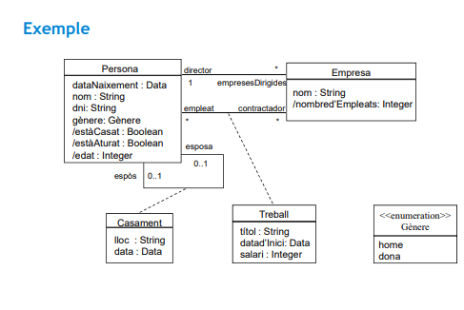

**Propietats dels objectes**

Cada expressió OCL:

* S’escriu en el context d’una instància d’un tipus determinat.
* Defineix una propietat d’aquesta instància.

Una propietat pot fer referència a:

* Atributs d’una classe d’objectes.
* Navegació a través de les associacions.

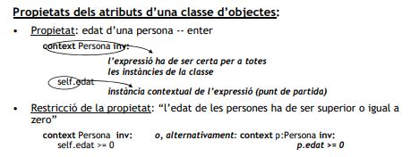

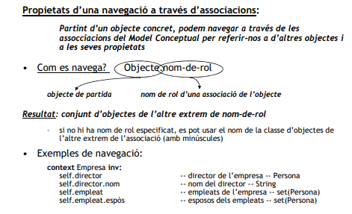

**Col·leccions: conjunts, bosses i seqüències**

Una col·lecció d’elements pot ser del tipus:

* Conjunt: cada element ocorre una única vegada a la col·lecció.
* Bossa (multiconjunt): la col·lecció pot contenir elements repetits.
* Seqüència: bossa on els elements estan ordenats.

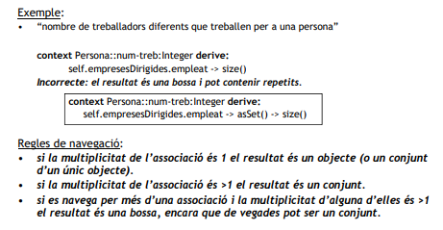

**Operacions bàsiques sobre col·leccions**

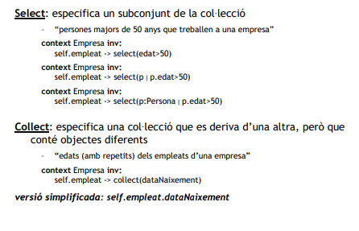

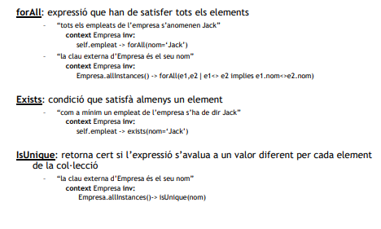

**Ús d’OCL a l’esquema conceptual de dades**

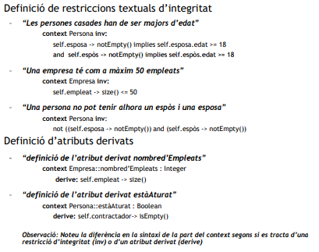

**Navegació per classes associatives**

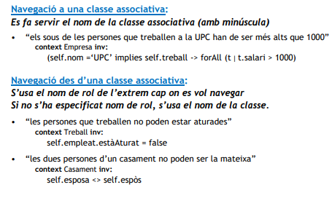

**Navegació a classes associatives d’associacions recursives**

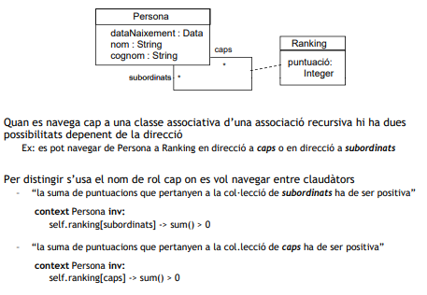

**Navegació per associacions ternàries (amb associativa)**

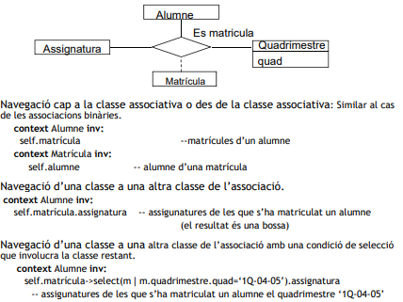

**Generalització / Especialització (herència)**

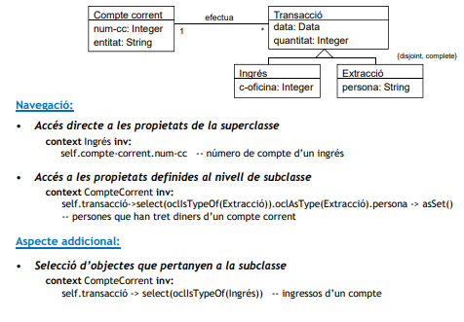

**Definició de variables: “let” i “def”**

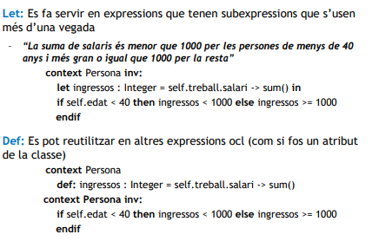

**Com especificar en OCL**

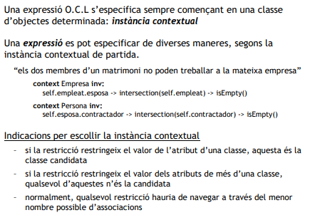

Exemples:

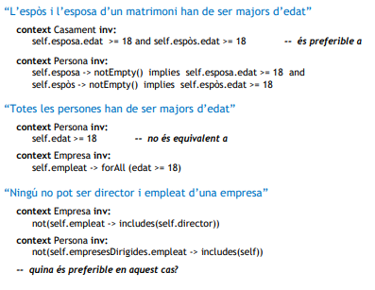

**Ús d’OCL a l’esquema de comportament**

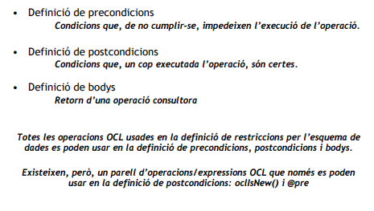

**Definició d’expressions: “oclIsNew()” i “@pre”**

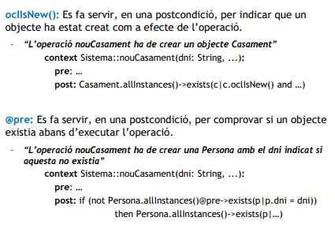

**Operacions estàndard de tipus booleà**

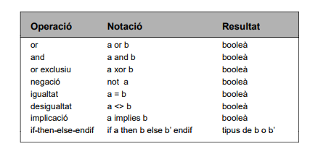

**Operacions estàndard de tipus string**

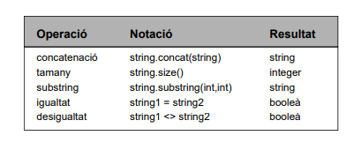

**Operacions estàndard d’una classe d’objectes**

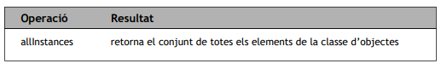

**Operacions estàndard de tipus col·lecció**

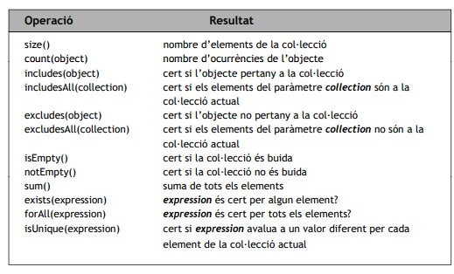

**Operacions estàndards (específiques) de tipus conjunt i bossa**

